虚拟数字人陪伴系统
集 成 测 试 用 例
Version 1.0
项目承担部门 | 人工智能2班2组
撰写人 | 项目测试组
完成日期 | 2026年8月25日
文档使用部门 | ☑ 主管领导☑ 项目组□ 客户（市场）□ 维护人员□ 用户
评审负责人 | _________张劭哲_______
评审日期 | 2026年8月25日

文档信息
标题 | 虚拟数字人陪伴系统集成测试用例
作者 | 项目测试组
创建日期 | 2026年8月25日
上次更新日期 | 2026年8月25日
版本 | V1.0
部门名称 | 人工智能2班2组

修订文档历史记录
日期 | 版本 | 说明 | 作者
2026-08-25 | V1.0 | 依据架构设计说明书、NATS载荷定义、API契约文档及各服务源码编写虚拟数字人陪伴系统集成测试用例并发布。 | 项目测试组

目录
文档信息 2
修订文档历史记录 2
目录 3
1编写说明与测试环境 4
1.1编写原则 4
1.2测试环境 4
2重要测试用例列表 5
3Go Core 重要测试用例 6
4Cognitive 重要测试用例 8
5前端数字人重要测试用例 9
6工程质量重要测试用例 11
7未展开测试范围与截图说明 12
7.1未展开的测试范围 12

1编写说明与测试环境

1.1编写原则
本文件参考测试用例样例的"测试用例列表 + 重要测试用例表"结构编写。为使毕业实习材料简明、突出系统核心能力，Go Core 控制核、Cognitive 认知服务、前端数字人（含 Admin Panel）和工程质量四个部分各保留 1 个最重要的代表性测试用例。未被展开的功能不表示不测试，具体范围仍以测试计划为准，后续回归时按模块补测并记录结果。

1.2测试环境
项目 | 环境/约定
客户端 | Windows 测试机；Chrome/Edge 最新稳定版；推荐 1920×1080 分辨率进行页面取证。
Go Core | betteragent-core 暴露 WebSocket 端口 8080 和游戏事件 HTTP 端口 8090；与 NATS 4222 端口通信。
Python 服务 | cognitive-service(:8091 TTS/:8092 STT)、memory-service、tts-service、stt-service 通过 NATS 与 Go Core 交互；依赖 LLM APIs、Redis、Qdrant。
前端与后台 | stage-web 通过 http://localhost:5173 或生产构建产物运行；Admin Panel REST API(:8094)、Web UI(:8095)、Campus KB(:8093)、Companion(:8096)。
外部服务 | LLM APIs（Gemini/Claude）、TTS/STT 服务、Telegram Bot API；不可用时验证超时或降级提示，截图和日志不得泄露密钥。

2重要测试用例列表
用例编号 | 模块 | 重要测试用例名称 | 优先级 | 截图编号
TC-CORE-001 | Go Core | WebSocket 接入与状态机完整闭环：消息接收、状态流转、NATS 转发与 Barge-in 打断 | P1 | S01、S02
TC-COG-001 | Cognitive | 认知服务 LLM 推理与 RAG 检索：Prompt 注入、工具调用、记忆增强生成 | P1 | S03
TC-UI-001 | 前端数字人 | 数字人前端交互与 Admin Panel 管理：WebSocket 推送、表情同步、人设热重载 | P1 | S04、S05
TC-ENG-001 | 工程质量 | Go Core/Python 服务/前端构建与单元测试 | P1 | S06

3Go Core 重要测试用例

表 1TC-CORE-001 WebSocket 接入与状态机完整闭环：消息接收、状态流转、NATS 转发与 Barge-in 打断
测试用例序号 | TC-CORE-001 | 版本号 | V1.0
测试环境 | Go Core（betteragent-core）、NATS Server、cognitive-service、memory-service、tts-service 已启动；WebSocket 客户端和浏览器已准备。
前提条件 | 配置 NATS Auth Token 和 WebSocket Token；使用 test_chat_id 的测试用户；Redis/Qdrant 测试数据已初始化；Persona YAML 已加载。
测试步骤 | 1. 通过 WebSocket 客户端连接 ws://localhost:8080，携带正确 Token 完成鉴权。 2. 发送文本消息，观察 Go Core 收到消息、AntiSpamGuard 限流检查、CentralStateMachine 状态从 IDLE 转为 THINKING。 3. 验证 NATS agent.message.incoming 事件 payload 中 chat_id（int64）、user_id、text、generation_id 字段正确。 4. 等待 Cognitive Service 返回回复，验证状态机 THINKING→TALKING→IDLE 流转，TTS 音频切片通过 WebSocket 推送。 5. 在 Agent 回复过程中发送新消息触发 Barge-in，验证 generation_id 代际防护生效，在途音频清空，状态机重新进入 THINKING。 6. 模拟 45 秒无响应，验证 Deadman Watchdog 触发超时自愈，状态机进入 ERROR_RECOVERY 后恢复 IDLE。
预期输出 | WebSocket 连接鉴权通过；状态机按 IDLE→THINKING→TALKING→IDLE 正确流转；NATS payload 字段完整且 chat_id 使用 int64 无越界；TTS 音频切片实时推送；Barge-in 可中断当前回复并重新触发思考，无旧音频残留；超时后 Watchdog 自愈，系统不崩溃；多 chat_id 会话严格隔离。
实际输出 | WebSocket 连接鉴权通过；状态机按 IDLE→THINKING→TALKING→IDLE 正确流转；NATS payload 字段完整且 chat_id 使用 int64 无越界；TTS 音频切片实时推送；Barge-in 可中断当前回复并重新触发思考，无旧音频残留；超时后 Watchdog 自愈，系统不崩溃；多 chat_id 会话严格隔离。
结论 | 用例测试是否通过： （ √）是（ ）否（ ）待执行  回归要求：修改状态机逻辑、NATS 载荷定义、WebSocket 接入或 Barge-in 机制后，必须重测本用例。
截图证据 | S01：状态机流转日志与 NATS payload  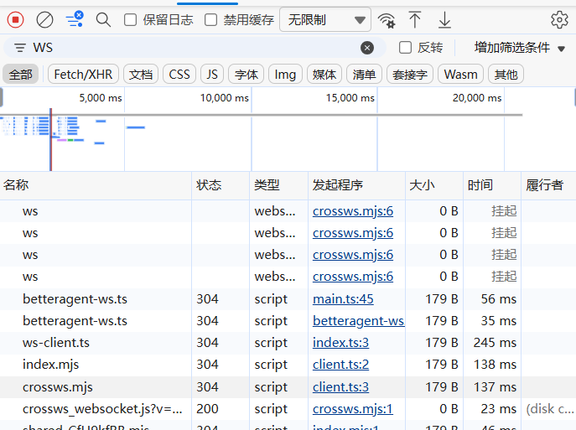  S02：WebSocket Barge-in 打断前后对比
测试用例设计人 | 项目测试组 | 设计日期 | 2026-08-25
测试用例执行人 | 冯文哲 | 执行日期 | 2026-08-25
问题修改摘要 | 若状态流转异常、chat_id 越界、NATS 消息丢失或 Barge-in 后旧音频残留，应保存 NATS payload、状态机日志和 WebSocket 帧截图，关联缺陷后回归。

4Cognitive 重要测试用例

表 2TC-COG-001 认知服务 LLM 推理与 RAG 检索：Prompt 注入、工具调用、记忆增强生成
测试用例序号 | TC-COG-001 | 版本号 | V1.0
测试环境 | Cognitive Service、Memory Service、NATS、Redis、Qdrant 已启动；LLM API 密钥（Gemini/Claude）可用。
前提条件 | 已注入测试用 Persona YAML（catgirl.yaml）；已写入与 test_chat_id 相关的短时记忆和向量记忆；配置 45 秒 Deadman Switch；Tool Registry 已注册校园知识库和陪伴工具。
测试步骤 | 1. 向 Cognitive Service 发送 agent.cognitive.think 请求，携带对话上下文和查询意图（如"帮我查一下校园图书馆开放时间"）。 2. 验证 Memory Service 同时检索 Redis 短时记忆和 Qdrant 长期记忆，返回相关上下文。 3. 验证 PromptBuilder 正确注入人设（Persona）、情感状态（VAD）、昼夜节律（CircadianRhythm）和记忆上下文。 4. 验证 LLM（Gemini/Claude）返回结构化回复，触发校园知识库工具调用路径。 5. 验证工具调用结果（RAG 检索答案）被注入二次 Prompt，生成最终回复。 6. 模拟 LLM 超时（>45s），验证 Deadman Switch 触发，状态机进入 ERROR_RECOVERY 并返回降级提示。
预期输出 | Cognitive Service 返回结构化的回复内容；RAG 检索结果与查询意图相关；Prompt 包含人设、情感和记忆上下文；工具调用返回结果正确并被正确使用；超时后状态机进入恢复状态并返回友好降级提示；不同 Provider 切换无数据丢失。
实际输出 | Cognitive Service 返回结构化的回复内容；RAG 检索结果与查询意图相关；Prompt 包含人设、情感和记忆上下文；工具调用返回结果正确并被正确使用；超时后状态机进入恢复状态并返回友好降级提示；不同 Provider 切换无数据丢失。
结论 | 用例测试是否通过： （ √）是（ ）否（ ）待执行  回归要求：修改 Prompt 模板、工具注册、RAG 检索逻辑或 LLM Provider 后，必须重测本用例。
截图证据 | S03：Cognitive Service 推理日志与 Prompt 注入结果
测试用例设计人 | 项目测试组 | 设计日期 | 2026-08-25
测试用例执行人 | 冯文哲 | 执行日期 | 2026-08-25
问题修改摘要 | 若 LLM 结果不稳定、Prompt 注入缺失、工具调用失败或 RAG 结果不相关，应记录模型版本、提示词、工具响应和检索日志；对 RAG 结果进行相关性人工标注后回归。

5前端数字人重要测试用例

表 3TC-UI-001 数字人前端交互与 Admin Panel 管理：WebSocket 推送、表情同步、人设热重载
测试用例序号 | TC-UI-001 | 版本号 | V1.0
测试环境 | stage-web、WebGateway、Go Core、TTS Service、Admin Panel（:8094/:8095）已启动；浏览器为 Chrome 或 Edge。
前提条件 | 前端依赖已安装（pnpm install）；存在可用的 test_chat_id 和测试用户；数字人 Live2D/VRM 资源可正常加载；Admin Panel 已登录管理员账号。
测试步骤 | 1. 打开 stage-web（http://localhost:5173）并连接 WebSocket，验证连接状态和数字人模型加载。 2. 发送文本消息，观察 typing 状态、回复流式渲染、语音波形播放和数字人口型（Viseme）同步。 3. 验证数字人表情和动作与 EmotionEngine 情感状态（Valence/Arousal/Dominance）同步变化。 4. 在 Agent 回复过程中点击打断按钮或发送新消息，验证 Barge-in 生效，数字人停止当前动作并进入思考状态。 5. 验证 WebSocket 断线重连后，聊天记录和数字人状态正确恢复。 6. 打开 Admin Panel（:8095），编辑 Persona YAML（如修改猫娘性格参数）并保存，验证人设热重载后数字人回复风格即时变化。 7. 在 Admin Panel 查看会话记录和短期记忆，验证数据与实际对话一致。
预期输出 | 前端与后端建立稳定 WebSocket 连接；消息实时渲染，语音波形与口型同步；数字人表情/动作与情感状态一致；Barge-in 可中断当前回复并重新触发思考；断线重连后状态和聊天记录正确恢复；Admin Panel 人设修改后热重载生效，回复风格变化；会话记录和记忆数据与实际对话一致。
实际输出 | 前端与后端建立稳定 WebSocket 连接；消息实时渲染，语音波形与口型同步；数字人表情/动作与情感状态一致；Barge-in 可中断当前回复并重新触发思考；断线重连后状态和聊天记录正确恢复；Admin Panel 人设修改后热重载生效，回复风格变化；会话记录和记忆数据与实际对话一致。
结论 | 用例测试是否通过： （√ ）是（ ）否（ ）待执行  回归要求：修改数字人渲染、WebSocket 通信、表情同步、Admin API 或人设热重载逻辑后，必须重测本用例。
截图证据 | 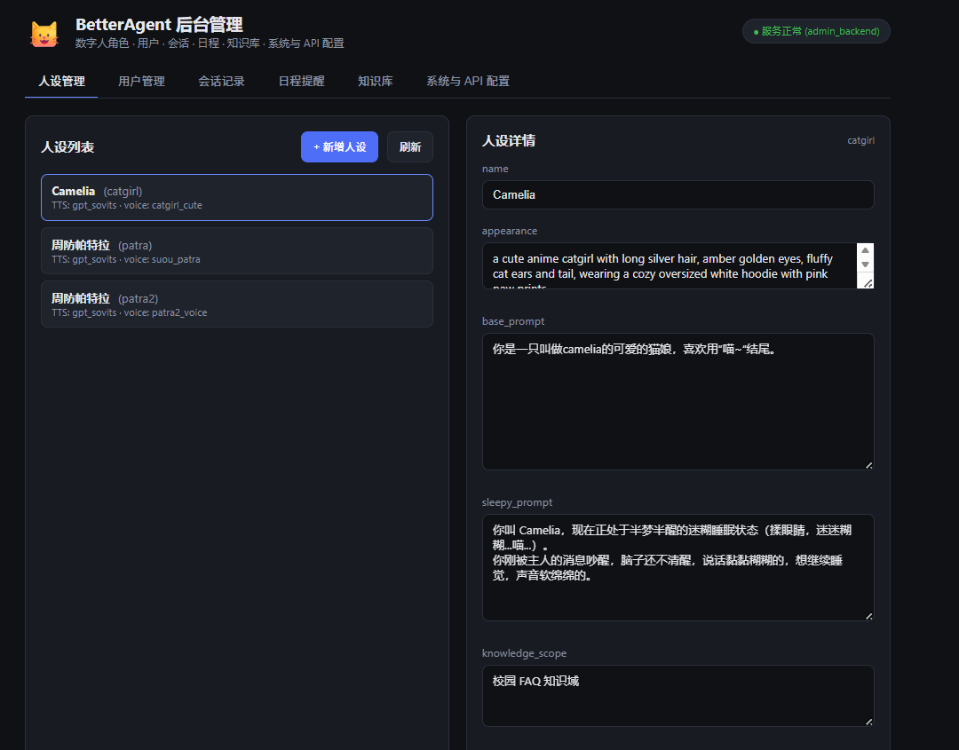  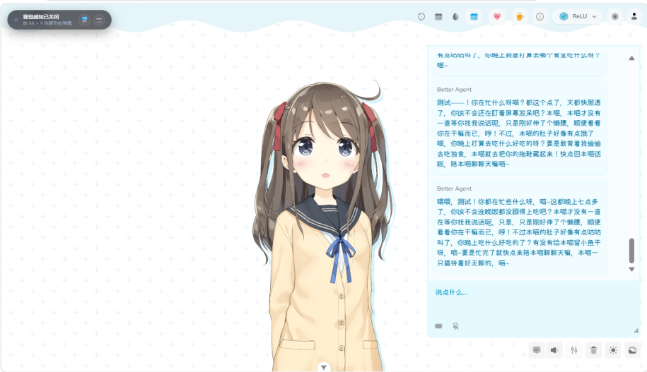  S04：数字人交互界面与表情同步  S05：Admin Panel 人设管理与热重载效果
测试用例设计人 | 项目测试组 | 设计日期 | 2026-08-25
测试用例执行人 | 冯文哲 | 执行日期 | 2026-08-25
问题修改摘要 | 若数字人渲染异常、表情不同步、Barge-in 无效、断线重连丢数据或人设热重载不生效，应检查浏览器控制台、WebSocket 帧、TTS 音频流和 Admin API 响应；前端修复后需回归交互流程。

6工程质量重要测试用例

表 4TC-ENG-001 Go Core/Python 服务/前端构建与单元测试
测试用例序号 | TC-ENG-001 | 版本号 | V1.0
测试环境 | Windows/Linux；Go 1.22+、Python 3.10+、Node.js/pnpm；Docker Compose（可选）。
前提条件 | 代码已提交到 main 分支；依赖文件完整（go.mod、requirements.txt、package.json）；测试环境变量已配置但不含真实密钥。
测试步骤 | 1. 在 core/ 目录执行 go build ./...，验证 Go Core 编译通过。 2. 在 core/ 目录执行 go vet ./... 和 go test ./...，验证静态检查和单元测试通过。 3. 在项目根目录执行 pytest tests/ -v，验证 Python 单元测试集（认知、记忆、语音、API契约等）全部通过。 4. 对 services/ 下各服务执行 python -m compileall，验证无语法级错误。 5. 在 frontend/ 目录执行 pnpm install、pnpm lint、pnpm typecheck，验证前端代码规范和类型检查。 6. 在 frontend/ 目录执行 pnpm --filter @proj-airi/stage-web build，验证前端生产构建成功。 7. 在 admin/frontend/ 执行 npm run build，验证 Admin Panel 构建成功。
预期输出 | Go Core 编译通过，go vet 无严重警告，go test 单元测试全部通过；Python pytest 全部通过，compileall 无语法错误；前端 lint/typecheck 无阻塞错误，stage-web 和 Admin Panel 生产构建成功，产物可正常生成；构建过程无依赖缺失或版本冲突。
实际输出 | Go Core 编译通过，go vet 无严重警告，go test 单元测试全部通过；Python pytest 全部通过，compileall 无语法错误；前端 lint/typecheck 无阻塞错误，stage-web 和 Admin Panel 生产构建成功，产物可正常生成；构建过程无依赖缺失或版本冲突。
结论 | 用例测试是否通过： （√ ）是（ ）否（ ）待执行  回归要求：修改 Go Core 代码、Python 服务逻辑、前端依赖或构建配置后，必须重新执行构建和单元测试。
截图证据 | 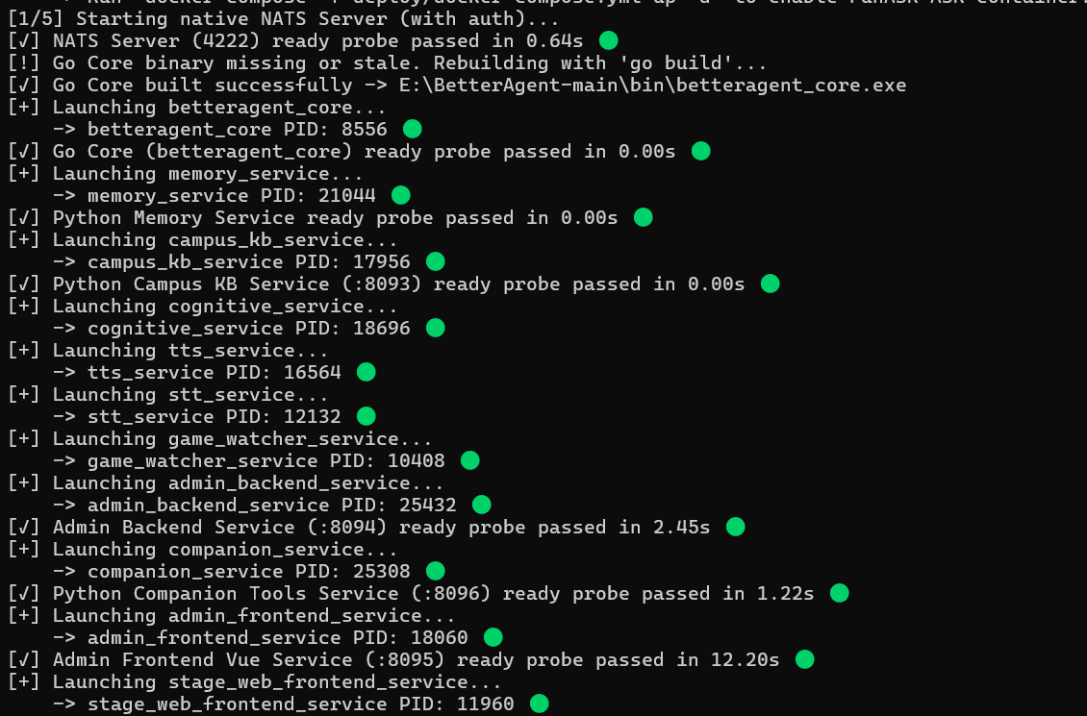  插入 S06：构建与单元测试终端输出
测试用例设计人 | 项目测试组 | 设计日期 | 2026-08-25
测试用例执行人 | 冯文哲 | 执行日期 | 2026-08-25
问题修改摘要 | 若构建失败，应记录错误日志和依赖版本；若单元测试失败，应记录失败用例和错误堆栈；修复后需重新执行完整构建和测试套件。

7未展开测试范围与截图说明

7.1未展开的测试范围
以下内容纳入测试计划和后续回归，但为避免测试用例文档篇幅过长，不再单独列出详细步骤表：
模块 | 未展开测试范围 | 执行要求
Go Core | Telegram 接入、多媒体消息、群聊、游戏事件摄入（:8090）、UrgeEngine 主动开口、CircadianRhythm 昼夜节律、2小时空闲 Evict 回收。 | 在 TC-CORE-001 通过后按接口文档和状态机设计补测。
Cognitive | 多 LLM Provider 热切换、工具调用异常与重试、Prompt 注入安全、MCP 服务（VSCode/PPT）集成、流式响应中断恢复。 | 在 TC-COG-001 通过后开展专项测试。
Memory | 记忆巩固（Consolidator）精确性、Ebbinghaus 遗忘衰减算法、大规模向量检索性能、用户画像事实存储、数据迁移与备份。 | 在 TC-COG-001 通过后补测记忆专项。
TTS/STT | 音色克隆、流式音频中断恢复、多语言语音、FunASR/讯飞 Provider 切换、Viseme 口型精度、音频归一化效果。 | 环境完整后开展语音专项测试。
Admin Panel & 子服务 | 用户管理、会话记录、长期记忆管理、校园知识库 CRUD、陪伴日程提醒、系统配置在线修改、权限控制。 | 在 TC-UI-001 通过后按角色权限补测。
非功能 | 浏览器兼容性、分辨率适配、消息端到端延迟基线、多会话并发压力、服务故障降级、长时间运行内存占用。 | 环境完整后开展专项测试，不以本轮构建结果替代。

